Etnische zuivering honderdduizenden Serviërs vooropgezet.
4 augustus 2025
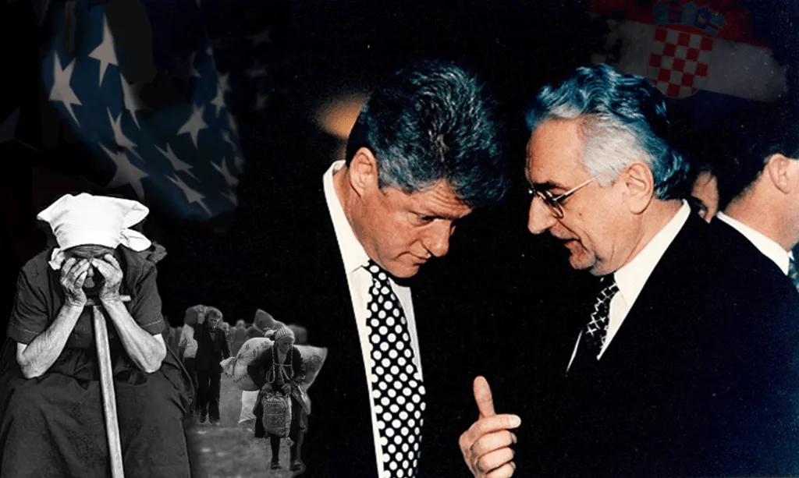
De etnische zuivering van honderdduizenden Serviërs door een door de VS gesteunde Kroatische leider was vooropgezet, zo blijkt uit recent vrijgegeven documenten over de planning van de operatie. Nadat het bloedvergieten was geluwd, verzekerde Richard Holbrooke, een topdiplomaat van de VS, hem: “We hebben publiekelijk gezegd ... dat we bezorgd waren, maar achter de schermen wist u wat we wilden.”
Op 4 augustus is het 30 jaar geleden dat Operatie Storm plaatsvond. Deze militaire campagne, die buiten voormalig Joegoslavië weinig bekend is, ontketende een genocidale ramp die de hele Servische bevolking van Kroatië met geweld verdreef. De “meest efficiënte etnische zuivering die we in de Balkan hebben gezien”, aldus de Zweedse politicus Carl Bildt, werd uitgevoerd door Kroatische troepen die teisterden in door de VN beschermde gebieden van de zelfverklaarde Servische Republiek Krajina, waar ze plunderden, brandstichtten, verkrachtten en moordden. Tot 350.000 inwoners vluchtten, velen te voet, om nooit meer terug te keren. Duizenden werden standrechtelijk geëxecuteerd.
Terwijl deze gruwelijke taferelen zich afspeelden, keken de VN-vredeshandhavers die Krajina moesten beschermen toe zonder in te grijpen. Ondertussen ontkenden Amerikaanse functionarissen ten stelligste dat de gruwelijke moordpartijen en massale verdrijvingen neerkwamen op etnische zuivering, laat staan oorlogsmisdaden. De regeringen van de NAVO-lidstaten waren veel meer geïnteresseerd in de “verfijning” van de militaire tactieken van Zagreb. Een Britse kolonel die leiding gaf aan een VN-waarnemingsmissie in het gebied zei enthousiast: “Wie dat aanvalsplan heeft geschreven, had naar elke NAVO-stafschool in Noord-Amerika of West-Europa kunnen gaan en een 10 met een griffia hebben gehaald.”
Door The Grayzone onderzochte documenten die algemeen over het hoofd zijn gezien, helpen verklaren waarom de Kroatische strijdkrachten zo hoog werden beoordeeld: Operatie Storm was in alle opzichten een NAVO-aanval, uitgevoerd door soldaten die door de VS waren bewapend en getraind en rechtstreeks werden gecoördineerd met andere westerse mogendheden. Ondanks dat Washington in het openbaar een onderhandelde vrede steunde, moedigde het Zagreb achter de schermen aan om zo agressief mogelijk op te treden, zelfs toen hun ultranationalistische Kroatische bondgenoten plannen smeedden om zo hard toe te slaan dat de hele Servische bevolking van het land “in praktische zin zou verdwijnen”.
Terwijl in Genève onderhandelingen over een politieke regeling gaande waren, bespraken hoge Kroatische functionarissen achter gesloten deuren methoden om hun aanstaande blitzkrieg te rechtvaardigen, waaronder valse vlag-aanvallen. In de zekerheid dat hun westerse beschermheren hen ondanks het bloedbad zouden blijven steunen, pochten Kroatische leiders dat ze hun NAVO-bondgenoten alleen maar van tevoren op de hoogte hoefden te stellen van hun plannen. Toen het stof was neergedaald en de Servische bevolking van Kroatië volledig was uitgeroeid, kwamen Kroatische functionarissen in het geheim bijeen met Amerikaanse functionarissen om hun “triomf” te vieren. Richard Holbrooke, een ervaren Amerikaanse diplomaat die toen als staatssecretaris in de regering van Bill Clinton diende, zei tegen de president van Kroatië dat de VS weliswaar “in het openbaar hadden gezegd ... dat we bezorgd waren” over de situatie, maar dat “u in het geheim wist wat we wilden”.
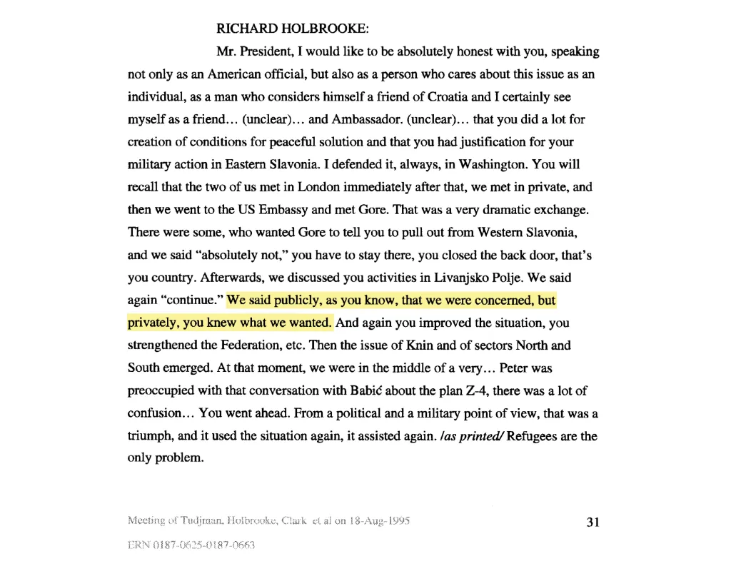
Zoals een van Holbrookes assistenten schreef in een nota die de diplomaat later publiceerde, waren Kroatische troepen “ingehuurd” als “schroothoop-honden” van Washington om Joegoslavië te vernietigen.
Na de verdrijving van de Servische bevolking uit het pas onafhankelijk geworden land kon men erop rekenen dat het nieuw gevormde Kroatische regime de Amerikaanse dominantie niet alleen in de Balkan, maar in heel Europa zou handhaven. De etnische spanningen die door de NAVO in de regio zijn aangewakkerd, smeulen nog steeds en worden gebruikt om voortdurende bezetting te rechtvaardigen.
Het voormalige Joegoslavië blijft vreselijk getekend door Operatie Storm. Vanuit het perspectief van de NAVO vormde de militaire campagne echter een blauwdruk voor latere proxy-conflicten en militaire aanvallen. Washington heeft de strategie om extremistische buitenlandse strijders als schoktroepen in te zetten in een reeks theaters, van Syrië tot Oekraïne, opnieuw toegepast.
Door het Westen gesteunde fascisten streven naar een etnisch zuiver Kroatië
Gedurende de jaren tachtig hebben westerse mogendheden – met name Groot-Brittannië, Duitsland en de VS – in het geheim de groei van het nationalisme in Joegoslavië gesteund, in de hoop de opsplitsing van de multi-etnische federatie te bevorderen. Hun gekozen proxy in Kroatië, Franjo Tudjman, was een fanatieke etnisch-nationalist, uitgesproken holocaustontkenner, katholiek fundamentalist en alumnus van extremistische afscheidingsgroeperingen. Deze facties begonnen in het begin van de jaren zeventig een terroristische rampage, waarbij ze vliegtuigen kaapten en opbliezen, Joegoslavische diplomatieke locaties in het buitenland aanvielen en in 1971 Vladimir Rolovic, de ambassadeur van Belgrado in Zweden, vermoordden.
Na een golf van Kroatisch separatistisch geweld in Joegoslavië werd Tudjman in maart 1972 samen met zijn naaste medestander Stepjan Mesic gevangen gezet vanwege hun ultranationalistische opvattingen. Toen Zagreb 18 jaar later de eerste meerpartijenverkiezingen sinds de Tweede Wereldoorlog hield, won de Kroatische Democratische Unie (HDZ) van het duo een meerderheid van de stemmen en een meerderheid van de zetels in het parlement. In dat proces werd Tudjman president en Mesic premier. Terwijl het Kroatische nationalisme hoogtij vierde, werden Serviërs massaal gezuiverd uit overheidsinstanties.
Tijdens de verkiezingscampagne verheerlijkte Tudjman de “Onafhankelijke Staat Kroatië”, een door de nazi's gecreëerde marionettenstaat die van april 1941 tot mei 1945 op wrede wijze werd bestuurd door lokale collaborateurs, en beschreef hij dit fascistische construct als “een uitdrukking van de historische aspiraties van het Kroatische volk”. Elders merkte hij openlijk op: “God zij dank is mijn vrouw geen Serviër en geen Jood.”
Deze uitspraken weerspiegelden een monsterlijke strategie die Tudjman in februari 1990 tijdens een openbare bijeenkomst in Cleveland, Ohio, had uiteengezet voor wanneer de HDZ aan de macht zou komen:
“Ons basisdoel ... is Kroatië afscheiden van Joegoslavië”, legde Tudjman uit. “Als we aan de macht komen, is het onontbeerlijk dat we in de eerste 48 uur, terwijl de euforie nog heerst, afrekenen met al diegenen die tegen Kroatië zijn.”
“Lijsten van dergelijke personen zijn al opgesteld”, vervolgde hij. “Serviërs in Kroatië moeten tot burgers van Kroatië worden verklaard en orthodoxe Kroaten worden genoemd. De naam ‘orthodoxe Serviër’ wordt verboden. De Servisch-orthodoxe kerk wordt afgeschaft... en voor degenen die niet naar Servië verhuizen, wordt zij Kroatisch verklaard.”
Veel aanhangers van Tudjman aanbadden de Ustaše, hardcore fascisten die tijdens de Tweede Wereldoorlog de “Onafhankelijke Staat Kroatië” regeerden. Hun misdaden varieerden van het executeren van honderden vrouwen en ouderen door middel van onthoofding en verdrinking. Ondertussen beheerden de Ustaše een netwerk van vernietigingskampen in het door de As bezette Joegoslavië, met speciale eenheden voor kinderen. Hun meedogenloze wreedheid jegens joden, Roma en Serviërs weerzinwekkend zelfs voor hun nazi-beschermheren. Honderdduizenden werden vermoord door de Ustasja, onder wie de broer en vader van Tudjmans minister van Defensie, Gojko Šušak.
Deze gruwelijke gebeurtenissen bleven de inwoners van het historische Servische gebied Krajina, dat na de Tweede Wereldoorlog administratief werd toegewezen aan de socialistische republiek Kroatië, in het hart. De HDZ ontving financiering van Ustase-ballingen in westerse landen en hernoemde onmiddellijk na haar aantreden het iconische Plein van de Slachtoffers van het Fascisme in Zagreb tot Plein van de Kroatische Edelen, terwijl Kroatische paramilitaire eenheden trots Ustase-leuzen en -symbolen aanhingen. Terwijl de door Tudjman geleide regering openlijk de vlammen van etnische haat aanwakkerde, begonnen Serviërs in het prille land zich voor te bereiden op een burgeroorlog.
Nadat in maart 1991 interetnische gevechten uitbraken in Kroatië, werden eenheden van het Joegoslavische Volksleger ingezet om Krajina te bewaken, waar de inwoners de oprichting van een autonome Servische Republiek uitriepen totdat er een internationale vredesovereenkomst kon worden gesloten. De toenmalige president van Joegoslavië, Borislav Jovic, verklaarde voor zijn dood dat het doel was “de Servische gebieden te beschermen totdat er een politieke oplossing [kon] worden gevonden”.
Kroaten smeden in het geheim plannen om Serviërs te laten ‘verdwijnen’
In augustus 1995 leek die ‘politieke oplossing’ binnen handbereik. Een speciale VN-contactgroep voerde in Genève vredesonderhandelingen tussen de autoriteiten van Krajina en Zagreb. De EU, Rusland en de VS stelden een voorstel op om een einde te maken aan het conflict in Kroatië, bekend als Zagreb 4 of Z-4. De ambassadeur van Washington in Zagreb, Peter Galbraith, speelde een sleutelrol bij de onderhandelingen met de Servische leiders in Krajina.
Z-4, dat op 3 augustus 1995 werd aanvaard, voorzag dat de gebieden met een Servische meerderheid in Kroatië deel zouden blijven uitmaken van het land, zij het met een zekere mate van autonomie. Diezelfde dag bevestigde Galbraith op de lokale televisie dat er overeenstemming was bereikt over de “herintegratie van de door Serviërs bezette gebieden in Kroatië”. Ondertussen verklaarden Amerikaanse bemiddelaars in Genève dat er dankzij belangrijke concessies van de Serviërs “geen reden was voor Kroatië om oorlog te voeren”. Eindelijk was het toneel klaar voor een onderhandelde vrede.
Optimistische Servische functionarissen uit Krajina verklaarden dat zij van Washington de verzekering hadden gekregen dat het zou ingrijpen om Kroatische militaire actie tegen Krajina te voorkomen als zij zich aan de voorwaarden van Z-4 zouden houden. Maar nog voor het einde van de dag verwierpen Kroatische functionarissen Z-4 en liepen zij de onderhandelingen uit. De volgende ochtend begon Operatie Storm.
Uit documenten die door The Grayzone zijn ingezien, blijkt nu dat Tudjman nooit van plan was geweest om tijdens de conferentie vrede te sluiten.
Uit de documenten blijkt dat de deelname van Kroatië aan de conferentie in Genève een list was om de illusie te wekken dat Zagreb een diplomatieke oplossing nastreefde, terwijl het in het geheim plannen smeedde om “de vijand volledig te verslaan”. Het plan kwam aan het licht in de notulen van een bijeenkomst op 31 juli 1995 tussen Tudjman en zijn hoogste militaire leiders in het presidentiële paleis op de Brioni-eilanden. Tijdens het gesprek zei Tudjman tegen de aanwezigen: “We moeten de Serviërs zo'n klap toebrengen dat ze in feite verdwijnen.”
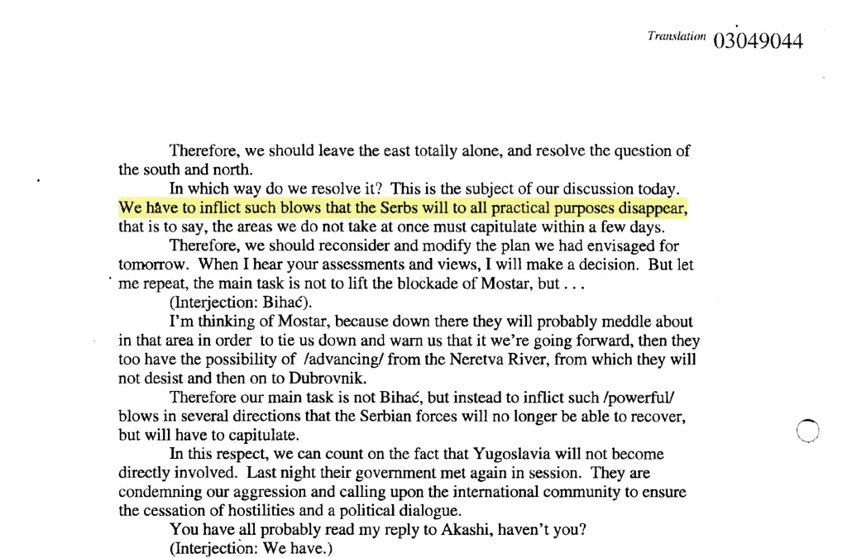
“Ik ga naar Genève om dit te verbergen en niet om te praten... Ik wil verbergen wat we voorbereiden voor de dag erna. En we kunnen elk argument in de wereld weerleggen dat we niet wilden praten.”
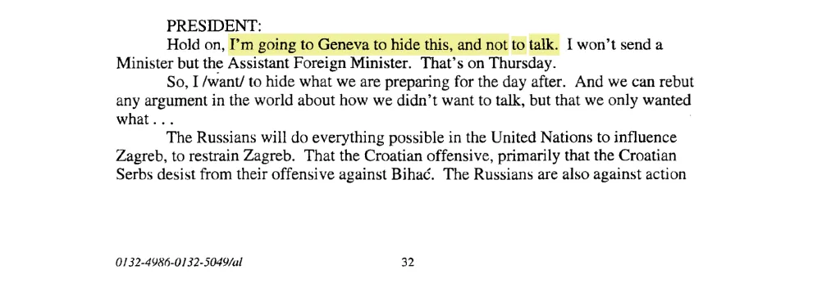
Dergelijke uitspraken, die duidelijk en ondubbelzinnig bewijs vormen van genocidale intenties, bleven niet beperkt tot de president. De onvermijdelijkheid van etnische zuiveringen werd toegegeven door Ante Gotovina, een hoge generaal die naar Joegoslavië was teruggekeerd om leiding te geven aan operatie Storm, nadat hij begin jaren zeventig was gevlucht. Een beslissende en aanhoudende aanval op Krajina zou betekenen dat er daarna “niet zoveel burgers meer zouden zijn, alleen degenen die moeten blijven, die geen mogelijkheid hebben om te vertrekken”, aldus Gotovina. De voormalige commandant van het Franse vreemdelingenlegioen, die ooit als beveiliger werkte voor de Franse extreemrechtse politicus Jean-Marie Le Pen en als stakingsbreker optrad tegen vakbondsleden van de CGT, zou later door een door het Westen gedomineerd internationaal tribunaal worden vrijgesproken van zijn leidende rol in Operatie Storm.
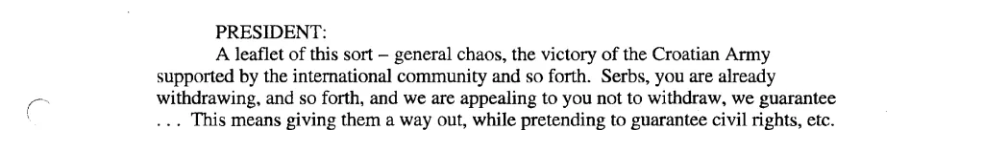
Voor de Serviërs die nu vastzaten in een vijandige etnische enclave, stelde Tudjman een massale propagandacampagne voor, gericht op hen met pamfletten waarin “de overwinning van het Kroatische leger, gesteund door de internationale gemeenschap” werd verkondigd en waarin de Serviërs werden opgeroepen niet te vluchten – in een duidelijke poging om hun voorstel om de burgerbevolking met geweld te verdrijven een inclusieve schijn te geven. “Dit betekent dat we hen een uitweg bieden, terwijl we doen alsof [nadruk toegevoegd] we de burgerrechten garanderen... Gebruik radio en televisie, maar ook pamfletten.”
De generaals bespraken andere propagandamaatregelen om de aanstaande aanval te rechtvaardigen, waaronder valse vlaggen. Aangezien “elke militaire operatie een politieke rechtvaardiging moet hebben”, zei Tudjman dat de Serviërs “ons een voorwendsel moeten geven en ons moeten provoceren” voordat de aanval begint. Een functionaris stelde voor: “We beschuldigen hen ervan een sabotageaanval op ons te hebben uitgevoerd... daarom waren we gedwongen in te grijpen.” Een andere generaal stelde voor “een explosie te veroorzaken alsof zij met hun luchtmacht hadden toegeslagen”.
Bill Clinton gaf ‘volledige toestemming’ voor massamoord
Eind 1990 filmde de Joegoslavische inlichtingendienst in het geheim de Kroatische minister van Defensie Martin Spegelj terwijl hij heimelijk plannen smeedde om de Servische bevolking van de republiek te zuiveren. Op een bandopname zei hij tegen een collega-ambtenaar dat iedereen die zich tegen de onafhankelijkheid van Zagreb verzette, “ter plekke, op straat, in het kamp, in de barakken, waar dan ook” moest worden vermoord met “een pistool ... in de buik”. Hij voorspelde “een burgeroorlog waarin niemand, ook vrouwen en kinderen niet, genade zal worden geschonken” en waarin Servische ‘gezinswoningen’ met “simpelweg granaten” zouden worden vernietigd.
Spegelj pleitte vervolgens openlijk voor een “bloedbad” om de kwestie van Knin, de hoofdstad van Krajina, “op te lossen” en de stad “te laten verdwijnen”. Hij pochte: “We hebben daar internationale erkenning voor.” De VS had ons al “alle mogelijke hulp aangeboden”, waaronder “duizenden gevechtsvoertuigen” en “volledige bewapening” van 100.000 Kroatische soldaten ‘gratis’. Het gewenste eindresultaat? “Serviërs in Kroatië zullen er nooit meer zijn.” Spegelj concludeerde: “We gaan koste wat het kost een staat creëren, desnoods met bloedvergieten.”
De westerse steun voor de gruweldaden die tijdens Operatie Storm werden gepland en gepleegd, kwam ook duidelijk naar voren tijdens de bijeenkomst op 31 juli 1995. Daar zei Tudjman tegen zijn generaals: “We hebben een vriend, Duitsland, die ons consequent steunt.” De Kroaten hoefden hen alleen maar “van tevoren op de hoogte te stellen” van hun doelstellingen. “Ook binnen de NAVO is er begrip voor onze standpunten”, legde hij uit, eraan toevoegend: “We genieten de sympathie van de VS.” In 2006 bevestigde het Duitse tijdschrift Der Spiegel dat de bloedbaden de vingerafdrukken van Washington droegen, onder verwijzing naar Kroatische militaire bronnen die beweerden dat ze “directe maar geheime steun van zowel het Pentagon als de Central Intelligence Agency hadden genoten bij het plannen en uitvoeren van het ‘Storm’-offensief”.
“Ter voorbereiding op het offensief werden Kroatische soldaten getraind in Fort Irwin in Californië en hielp het Pentagon bij de planning van de operatie”, meldde het tijdschrift. De steun van de VS ging veel verder dan wat publiekelijk werd toegegeven, namelijk dat Kroatische troepen slechts trainingsoefeningen hadden gevolgd die werden uitgevoerd door het Amerikaanse particuliere militaire bedrijf MPRI, onthulde Der Spiegel. “Vlak voor het offensief had de toenmalige adjunct-directeur van de CIA, George Tenet, een ontmoeting met Gotovina en de zoon van Tudjman – destijds hoofd van de Kroatische inlichtingendienst – voor laatste overleg. Tijdens de operatie vernietigden Amerikaanse vliegtuigen Servische communicatie- en luchtafweersystemen en gaf het Pentagon informatie die via satelliet was verzameld door aan [de Kroatische strijdkrachten].”
Tijdens een kabinetsvergadering op 7 augustus 1995 pochte Tudjman dat Washington “zeer tevreden moest zijn” over de manier waarop het Kroatische leger Operatie Storm had uitgevoerd. Zijn premier, Ivo Sanader, besprak vervolgens de coördinatie van de operatie met Amerikaanse functionarissen, die “in naam van” vicepresident Al Gore werkten. Hij verzekerde de aanwezigen dat “alle toestemming ... rechtstreeks was goedgekeurd” door de Amerikaanse president Bill Clinton en dat Kroatië daarom “voortdurende steun” van Washington kon verwachten terwijl de bloedbaden zich ontvouwden.
Amerikaanse diplomaat juicht een genocidale ‘triomf’ toe
Op 18 augustus werd in het presidentieel paleis in Zagreb een topontmoeting op hoog niveau gehouden met de Amerikaanse topdiplomaat Richard Holbrooke. Holbrooke, een vaste waarde in het door interventie geobsedeerde buitenlandse beleid van Washington, had zijn zinnen gezet op een lucratieve functie onder Bill Clinton en daarna – misschien wel onder een toekomstige regering van Hillary Clinton. De succesvolle ontmanteling van Joegoslavië zou brandstof leveren voor zijn ambities.
In een transcriptie die door The Grayzone is bekeken, beschreef Holbrooke Tudjman op slijmerige wijze als de “vader van het moderne Kroatië” en zijn ‘bevrijder’ en “schepper”. Hij merkte goedkeurend op dat de sterke man “98 procent van uw grondgebied had heroverd” – zonder te vermelden dat het van Serviërs was gezuiverd – en beschreef zichzelf als “een vriend” van de nieuw onafhankelijke staat, wiens gewelddadig optreden hij als legitiem bestempelde.
“U had een rechtvaardiging voor uw militaire actie in Oost-Slavonië”, zei Holbrooke tegen Tudjman, “en ik heb die altijd verdedigd in Washington.” Toen sommigen in de VS voorstelden om Zagreb in toom te houden, pleitte Holbrooke ervoor dat de Kroaten hoe dan ook “moesten doorgaan”, verklaarde hij.
Met betrekking tot Operatie Storm gaf Holbrooke toe: “We hebben publiekelijk gezegd dat we bezorgd waren, maar achter de schermen wist u wat we wilden.” Hij noemde de gruwelijke blitzkrieg een “triomf” vanuit “politiek en militair oogpunt”, waardoor vluchtelingen vanuit het perspectief van Zagreb “het enige probleem” waren. Holbrooke regisseerde de Kroatische president op effectieve wijze en adviseerde Tudjman “een toespraak te houden waarin hij verklaarde dat de oorlog voorbij was en dat [de Serviërs] moesten terugkeren”. Hoewel hij voorspelde dat “de meerderheid niet zou terugkeren”, vond Holbrooke het blijkbaar belangrijk om het aanbod in ieder geval publiekelijk open te houden.
De Kroatische autoriteiten pakten dit “probleem” aan door discriminerende wetten aan te nemen die het voor ontheemde Serviërs vrijwel onmogelijk maakten om terug te keren, terwijl ze hun eigendommen in beslag namen. Ondanks het overweldigende bewijs van ernstige oorlogsmisdaden heeft het door de NAVO gefinancierde Internationaal Straftribunaal voor het voormalige Joegoslavië pas in 2008 iemand verantwoordelijk voor Operatie Storm in staat van beschuldiging gesteld. Veel schuldige functionarissen, waaronder Tudjman, stierven in de tussentijd. Drie overlevende militaire commandanten werden uiteindelijk in 2011 vervolgd. Eén werd vrijgesproken en twee werden veroordeeld, hoewel dit vonnis in 2012 in hoger beroep werd vernietigd.
Die uitspraak kwam tot een aantal andere opmerkelijke conclusies. Hoewel werd erkend dat Zagreb “discriminerende en beperkende maatregelen” had genomen om ontheemde Serviërs te verhinderen terug te keren, betekende dit niet dat hun vertrek gedwongen was. Hoewel er grote aantallen burgers waren vermoord, onder wie ouderen en zieken die niet konden vluchten, was Operatie Storm op de een of andere manier niet bewust gericht tegen niet-strijders. En ondanks de uitdrukkelijk geuite wens van Spegelj en Tudjman om de Serviërs te laten “verdwijnen”, werd noch de regering, noch militaire functionarissen schuldig bevonden aan het specifieke voornemen om de hele Servische minderheid uit Kroatië te verdrijven.
De verjaardag van Operatie Storm wordt nu gevierd als ‘Overwinningsdag’ in Kroatië. Het succes van de aanval wordt vandaag de dag in westerse militaire kringen vereerd en de inspanningen hebben mogelijk invloed gehad op soortgelijke operaties in andere strijdtoneel van proxy-conflicten. In september 2022 juichte de Kyiv Post de onverwacht succesvolle tegenaanval van Oekraïne in Charkov toe als “Operatie Storm 2.0”, waarmee werd gesuggereerd dat dit een voorbode was van de naderende “capitulatie” van Rusland.
Bijna drie jaar later storten de troepen van Kiev in de hele Donbass in. In tegenstelling tot in Kroatië lijkt het onwaarschijnlijk dat de nieuwste lichting ultranationalistische Amerikaanse proxies de overwinning zal behalen.

